“三峡柑橘”重庆区域分拨中心库区
新增监控设备采购与安装竞争性比选公告

一、项目名称：
“三峡柑橘”重庆区域分拨中心库区新增监控设备采购与安装。
二、项目地址：
重庆市渝北区宝环路65号。
三、项目概况：
“三峡柑橘”重庆区域分拨中心项目总建筑面积约10666㎡（设计图纸规划面积），分为两个温区，其中：-18℃至-25℃的冷冻库5079.07㎡，-1℃的冷藏库1881.97㎡，常温穿堂和月台、分拣区及其他设备用房面积约3704.96㎡。

四、主要工作内容：
1.完成库区内10个冷库专用摄像头、3个普通摄像头的移机及新增的安装调试，形成完整的视频监控系统。
2.完成库区外围10个普通摄像头的安装调试，形成完整的视频监控系统。
3.完成控制室机房设备合理布置。
五、最高限价
本项目最高限价4.6万元。
六、投标文件要求：
1.申请人按清单报价。
2.投标文件标注单位名称并加盖公章。
3.申请人提供有效的营业执照，经营范围包括安防及监控设备等。
4.申请人提供安防工程相关资质证书。
5.因冷库为特殊监控环境，为保证设备起到良好的效果及安防设备正常运行，申请人须持有厂家对本项目投标授权书及本项目使用产品厂家开具的产品售后服务承诺函（需加盖厂家鲜章）。
6.产品质保期不低于24个月，质保金5%。
7.申请人提供至少1个近一年内（2023年7月-2024年7月）不低于5万元的相关业绩。
8.申请人认为需要提交的其他资料。
七、评标办法
采用经评审的最低投标价法确定中选人。
八、报价函投递时间和地点：
1.投递时间：2024年8月8日15时前；
2.地点：重庆市渝北区宝环路65号重庆市农产品集团有限公司六楼。
3.投标文件提交方式：现场递交或邮寄递交。
4.联系方式：谭书15998971232。
九、比选结果及时间：
中选结果在网站等媒体上公示3个工作日，公示结束并经上级同意后向中选承包商发出中选通知、签订书面合同。

附件：1.监控平面布局图
2.报价清单

重庆三峡柑橘集团有限公司
2024年8月5日

附件1

3号库：
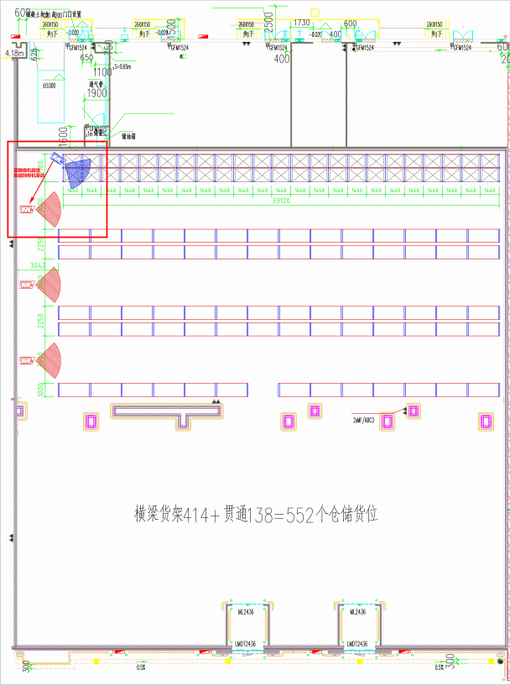
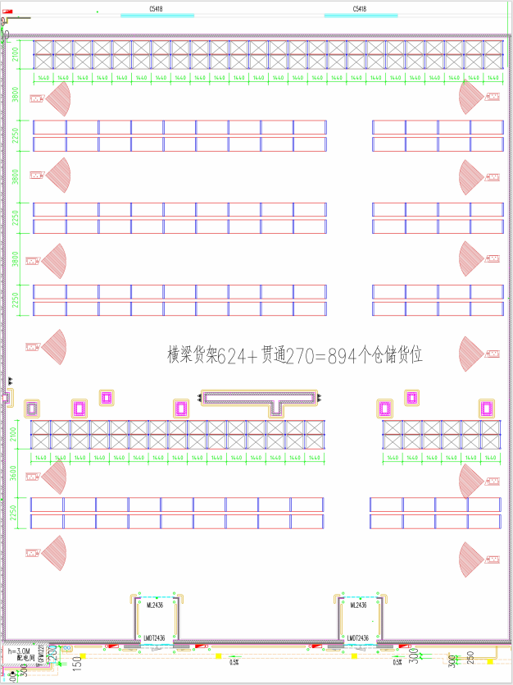
1号库：

附件2
详见后附Excel文件。

